Southern Blot
- Bizim klonlamak istediğimiz buğday yaprağı Yıldız cDNA’sı için konuyu anlatmak istiyoruz.
- Buğday yaprağından genomik DNA saflaştırılır.
- Genomik DNA bir restriksiyon enzimi ile kesilir.
- Kesilen DNA’lar agaroz jel elektroforezinde yürütülerek birbirinden ayrılır.
- Jelin büyüklüğünde nitroselüloz membranı kesilerek jelin üstüne konur. Amaç jeldeki DNA’ları NSN’ye transfer etmektir yani lekelemektir. Aşağıdaki şekildeki gibi yapılır.
- En alttaki çözelti jelden ve NSM’den geçerek üstteki kuru kağıtların tamamını ıslatıncaya kadar (1 gece) beklenir. Böylece jeldeki DNA’lar NSM’ye geçmiş olur.
- Bundan sonra NSM kullanılacaktır. MSM’deki DNA’lar çift zincirli olduğundan derişik NaOH çözeltisi ile MSM çalkalanır ve zincirler arasındaki H bağları kırılır. Hatırlarsak, radyoaktif oligonükleotid probumuz da tek zincirliydi.
- Yıldız proteinin amino asit sırasını önceden bildiğimiz bilgisine dayanarak Yıldız cDNA’sını klonlamak için oligonükleotid probu daha önce anlatıldığı gibi dizayn edilir.
- NSM ve radyoaktif prob çözeltisi aynı kap içinde 1 gece çalkalanır. Bu sırada oligonükleotid prob NSM üzerinde kendine komplementer diziye H bağlarıyla bağlanır.
- Daha sonra NSM yıkama çözeltisiyle yıkanarak NSM’deki spesifik olmayan bağlanmalar uzaklaştırılır.
- Daha sonra bir film kasetinin içine NSM konur. NSM üzerine karanlık odada X-ray filmi konur. Kaset kapatılır.
- Kaset –80ºC’de 2 gün bekletilir. Bu sırada radyoaktiflik X-ray filmine geçer. Yine karanlık odada kaset açılır ve X-ray filmi banyo edilir.
- X-ray filminde tek siyah bant görülüyorsa prob çok spesifiktir denir. Probun sadece Yıldız genine bağlandığı düşünülür. Bant sayısı 2 veya 3 olursa bu prob yine kullanılabilir. Şayet 3’den fazla bant görülüyorsa, bu prob spesifik değil denir. Çünkü Yıldız genine bağlandığı gibi başka genlere de bağlanıyor diye düşünülür.

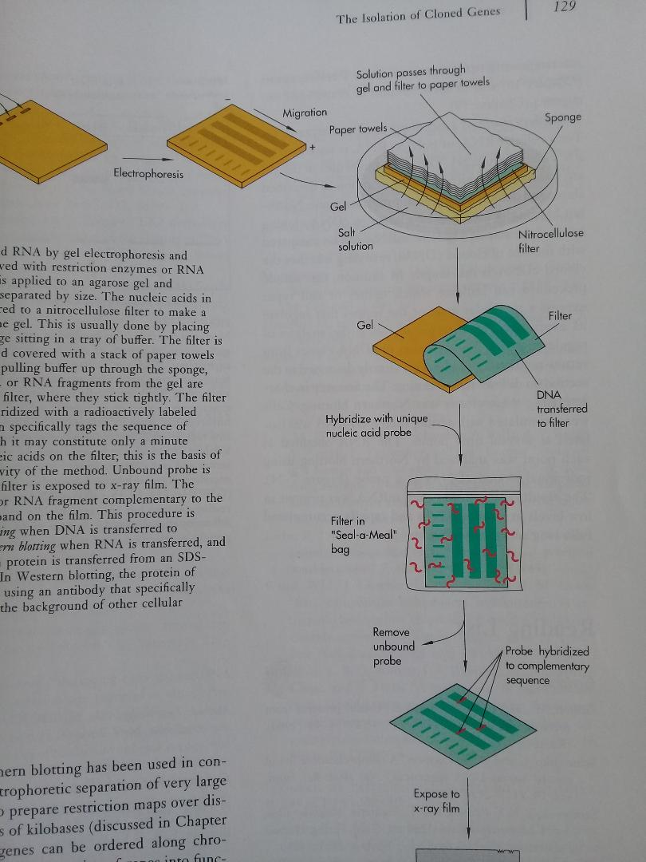
Northern Blot
- Bizim klonlamak istediğimiz buğday yaprağı Yıldız cDNA’sı için konuyu anlatmak istiyoruz.
- Buğday yaprağından total RNA saflaştırılır.
- Agaroz-formaldehit jelinde total RNA yürütülür.
- Bundan sonrası Southern Blot işleminde yapıldığı gibidir.
- X-ray filmi -80ºC’de 10 gün bekletilir.
- X-ray filmi banyo edildikten sonra tek siyah bant görülüyorsa prob çok spesifiktir denir. Probun sadece Yıldız mRNA’sına bağlandığı düşünülür. Bant sayısı 2 veya 3 olursa bu prob yine kullanılabilir. Şayet 3’den fazla bant görülüyorsa, bu prob spesifik değil denir. Çünkü Yıldız mRNA’sına bağlandığı gibi başka mRNA’lara da bağlanıyor diye düşünülür.
cDNA Probu
- Bu probu kullanma durumunu şöyledir. Bunu yine bizim klonlamak istediğimiz buğday yaprağı Yıldız cDNA’sı için anlatabiliriz.
- Diyelimki, biz daha önce arpa yaprağı Yıldız cDNA’sını rekombinant DNA halinde klonlandık.
- Biri arpa biri buğday olsa da baz dizilerinde yüksek benzerlik bulunabileceğinden dolayı, arpa yaprağı Yıldız cDNA’sı buğday yaprağı Yıldız cDNA’sını bulmak için prob olarak kullanılabilir.
- Rekombinant DNA içindeki arpa Yıldız cDNA’sı uygun restriksiyon enzimi ile kesilir. Aşağıdaki örnekte EcoRI enzimi uygundur.
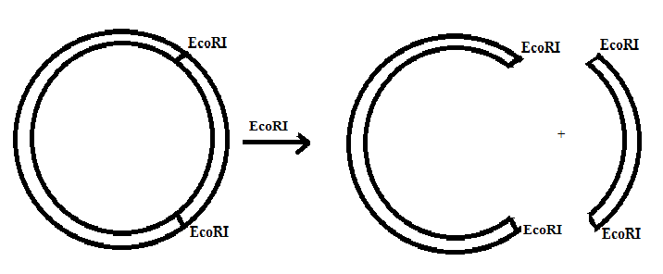
- Kesilen rekombinant DNA agaroz jelinde elektroforez ile yürütüldüğünde iki parça halinde ayrıldığı görülür.
- Küçük parçanın cDNA olduğu ve büyük parçanın vektör olduğu bilindiğine göre, küçük parça jelden kesilerek kit ile cDNA saflaştırılır.
- Saflaştırılan çift zincirli cDNA 95ºC’de tutularak H bağları kırılır ve zincirler birbirinden ayrılır.
- Aynı tüpün içine gelişigüzel primerler, dATP, dGTP, dTTP, (α-32P) dCTP ve Klenow enzimi konur.
5’ 3’

5’ 3’
Radyoaktif zincir
- Reaksiyon sonunda yeni sentezlenen zincirler radyoaktif dCTP’den dolayı radyoaktif olurlar.
- Bu yeni çift zincirli ürünün bir zinciri eski zincir olup radyoaktif değildir. Yeni zincir radyoaktiftir.
- Bu prob kullanılacağı zaman 95ºC’de tutularak zincirlerin ayrılması sağlanır.

